哈尔滨工业大学计算机科学与技术学院
2017年秋季学期《软件工程》
Lab 4：代码评审与程序性能优化

姓名 | 学号 | 联系方式
彭诗笑 | 1150310415 | 18845787871
龚玉贤 | 1150310422 | 18846142095

目 录

1 实验要求 1
2 在Eclipse中配置代码审查与分析工具 1
2.1 Checkstyle 1
2.2 PMD 3
2.3 FindBugs 4
2.4 VisualVM 4
3 本次实验所评审的代码 5
4 代码review记录 5
5 Checkstyle所发现的代码问题清单及原因分析 6
6 PMD所发现的代码问题清单及原因分析 6
7 FindBugs所发现的代码问题清单及原因分析 7
8 VisualVM性能分析结果 7
8.1 执行时间的统计结果与原因分析 7
8.2 内存占用的统计结果与原因分析 8
8.3 代码改进之后的执行时间统计结果 8
8.4 代码改进之后的内存占用统计结果 9
9 利用Git/GitHub进行协作的过程 9
10 评述 12
10.1 对代码规范方面的评述 12
10.2 对代码性能方面的评述 12
11 计划与实际进度 12
12 小结 13

[文档全部完成之后，请更新上述区域]

实验要求
1.针对Lab1 所完成的代码，进行代码评审和性能分析，从性能角
度对代码进行优化；

2.练习代码评审的两个方面：静态分析、动态分析(profiling) ；
使用以下四个工具完成实验：
– Checkstyle
– FindBugs
– PMD
– VisualVM

3.按Lab1的分组方式，两人一组，随机分配另一组的代码作为本组评审
和分析的对象，实验期间不能与原作者进行沟通。

在Eclipse中配置代码审查与分析工具

Checkstyle

选中eclipse Marketplace -> 然后输入checkstyle 选中然后点击下载安装即可

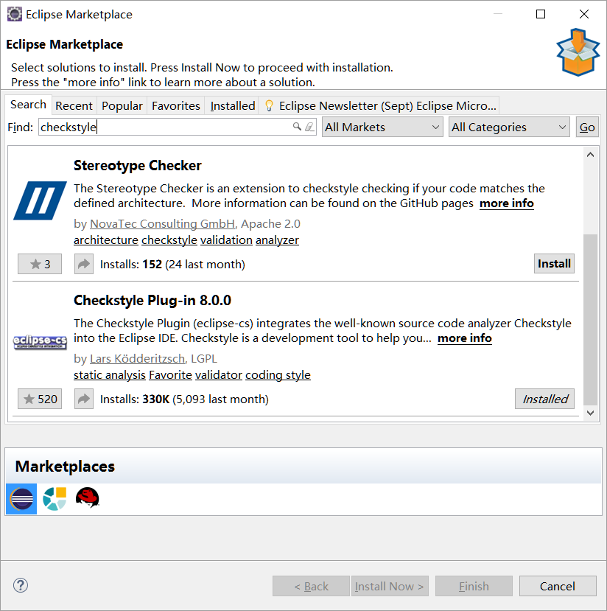

对checkstyle 的规则进行配置
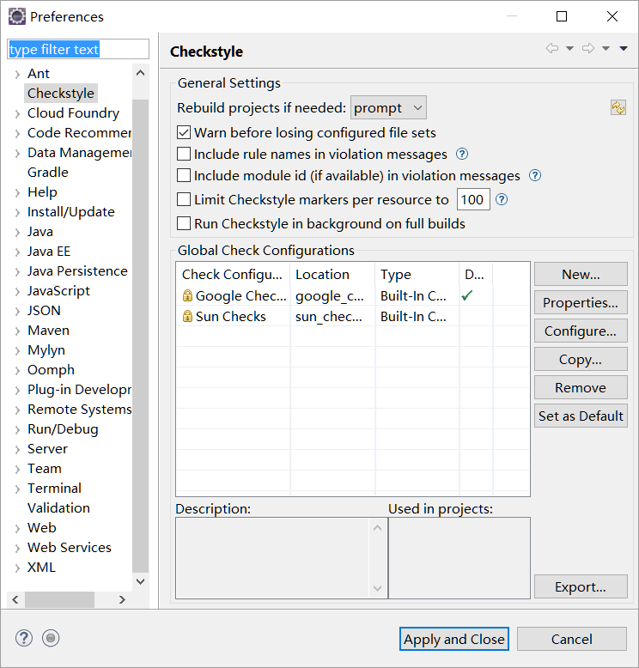

PMD
- 选择eclipse上Help中的Install new software
- 输入网址 http://sourceforge.net/projects/pmd/files/pmd-eclipse/update-site-latest/ 点击下载即可
- 重启eclipse即可使用PMD
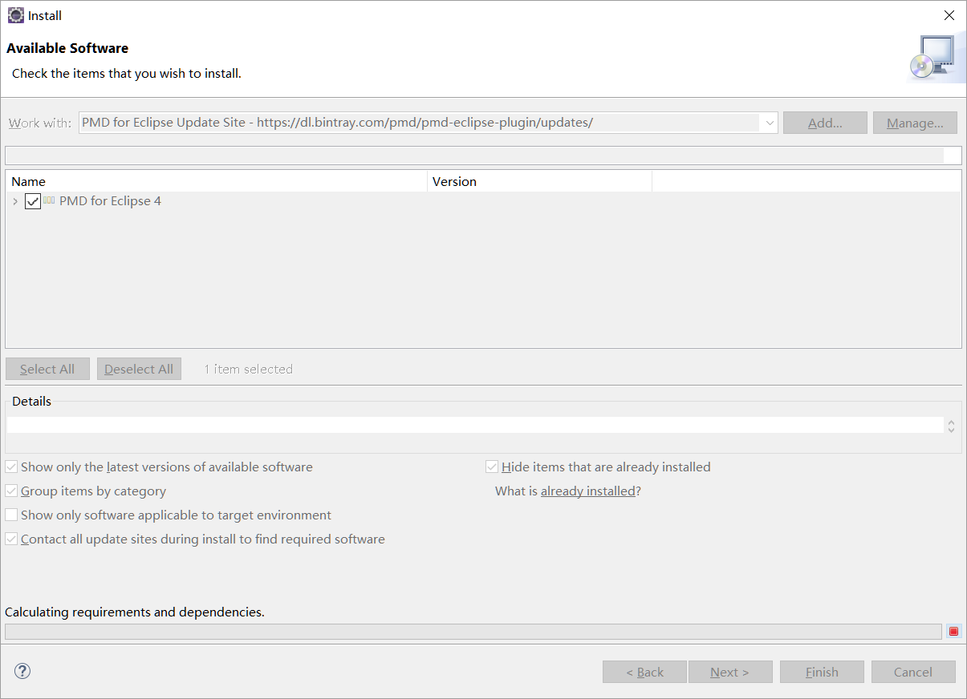

在project中选中properties 然后对PMD进行配置 ,选中Enable PMD 选择默认规则
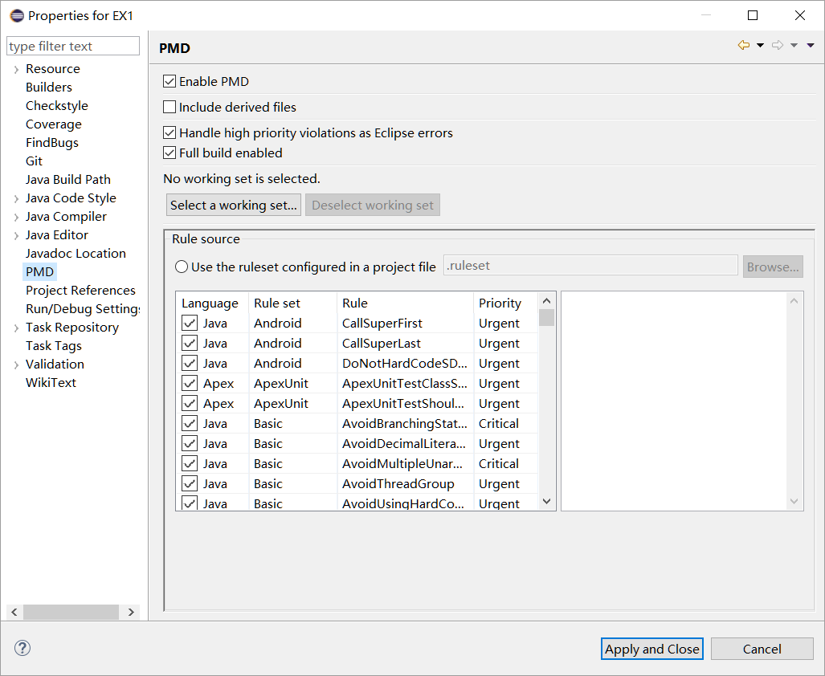

FindBugs
选中eclipse Marketplace -> 然后输入findbugs选中然后点击下载安装即可
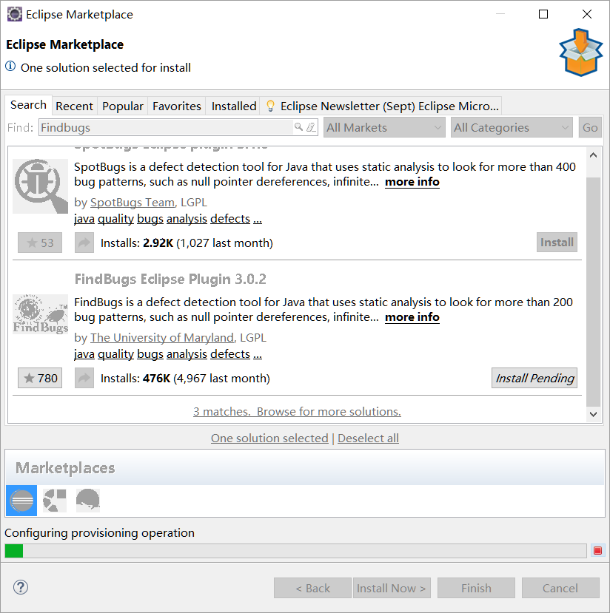

VisualVM
- 去官网下载压缩包，然后解压其中的visualvm_launcher_u1_eclipse_36到eclipse的目录。
- 打开eclipse 选中help中的install new software ，选择local，选中刚才解压到eclipse下的目录
- 下载安装即可。
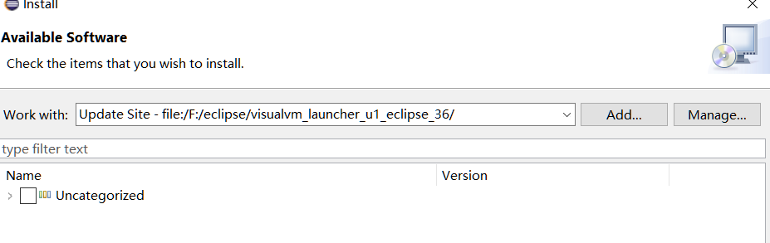

本次实验所评审的代码
写清楚原开发者的名字、学号、GitHub地址，给出GitHub上项目的文件清单截图。
开发者： 黄宇 1150310426
徐华琪 1150310402
GitHub地址: https://github.com/hl3yjx8/lab1
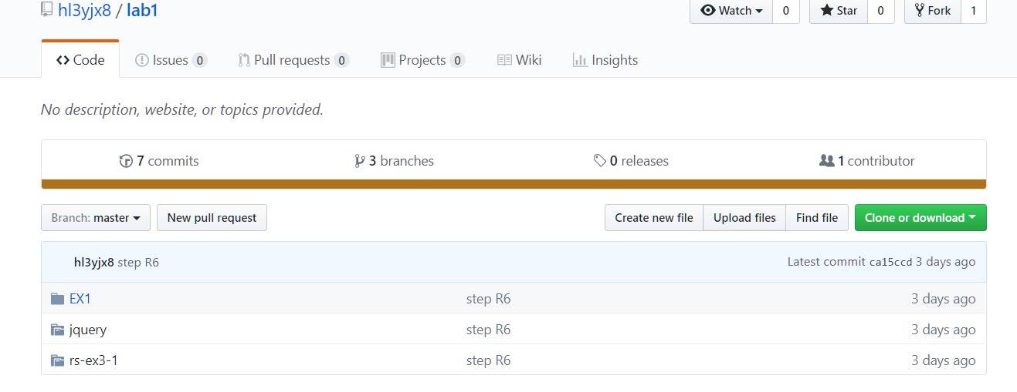

代码review记录
两个人对待评审代码进行review（不借助任何工具），在下表中记录所发现的问题，对代码进行修改。针对同种类型的问题，只需要列出一个典型代表即可。

问题描述 | 类型 | 所在代码行号 | 修改方式
1 | 常数未给予宏定义 | 15 | 将常数变成宏定义
2 | 第二次运行最短路径功能会加上第一次的结果 | 173 | 清空中间temp字符串，使得第二次不再接着第一次的字符串输出

Checkstyle所发现的代码问题清单及原因分析
针对同种类型的问题，只需要列出一个典型代表即可。
编号 | 问题描述 | 类型 | 所在代码行号 | 修改策略
1 | 运算符号两边没有空格 |  | 8 | 添加空格
2 | 单行长度超过100个 |  | 59 | 换行
3 | }后面应该与下一代码块在一起 |  | 437 | 将}与后面合在一起
4 | 缩进长度太多 |  | 77 | 调整缩进长度
5 | )前面不需要空格 |  | 16 | 删除空格
6 | (后面不需要空格 |  | 16 | 删除空格
7 | 变量定义不在声明处 |  | 348 | 提到上面声明处
8 | 数组大括号位置错误 |  | 115 | 修正
9 | Return 后面接空格 |  | 312 | 添加空格
10 | 缺少javadoc |  | 32 | 添加javadoc

PMD所发现的代码问题清单及原因分析
针对同种类型的问题，只需要列出一个典型代表即可。
优先级 | 问题描述 | 违反的规则集 | 所在代码行号 | 修改策略
High | Method names should always begin with a lower case character, and should not contain underscores. | MethodNamingConventions | 75 | 修改命名方式
Medim | A local variable assigned only once can be declared final. | LocalVariableCouldBeFinal | 14 | 变成final类型
Medium-Low | Useless parentheses should be removed. | UselessParentheses | 119 | 删除括号
Low | The dataflow analysis tracks local definitions, undefinitions and references to variables on different paths on the data flow.  From those informations there can be found various problems. | DataflowAnomalyAnalysis | 126

FindBugs所发现的代码问题清单及原因分析
针对同种类型的问题，只需要列出一个典型代表即可。
问题描述 | 类型 | 所在代码行号 | 修改策略
无

VisualVM性能分析结果

执行时间的统计结果与原因分析
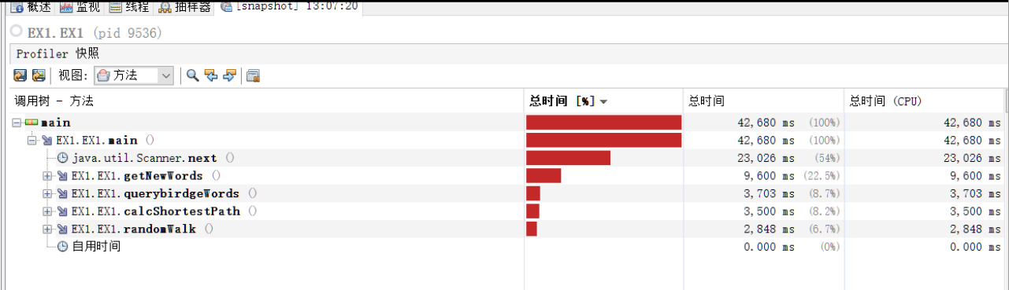
对一个句子进行桥接词添加，然后输出占用时间最多，因为在这个函数中对每两个单词都会进行一个查询桥接词的函数调用，所以当句子比较长的时候，就会调用多次，因此时间长，速度慢。
最短路径那里因为调用了floyd算法，是一个时间复杂度为O(N^3)的函数，因此在txt文本过长的时候，该函数时间会明显增加。
改进措施：
对桥接词函数进行修改，提高其效率和速度。

内存占用的统计结果与原因分析
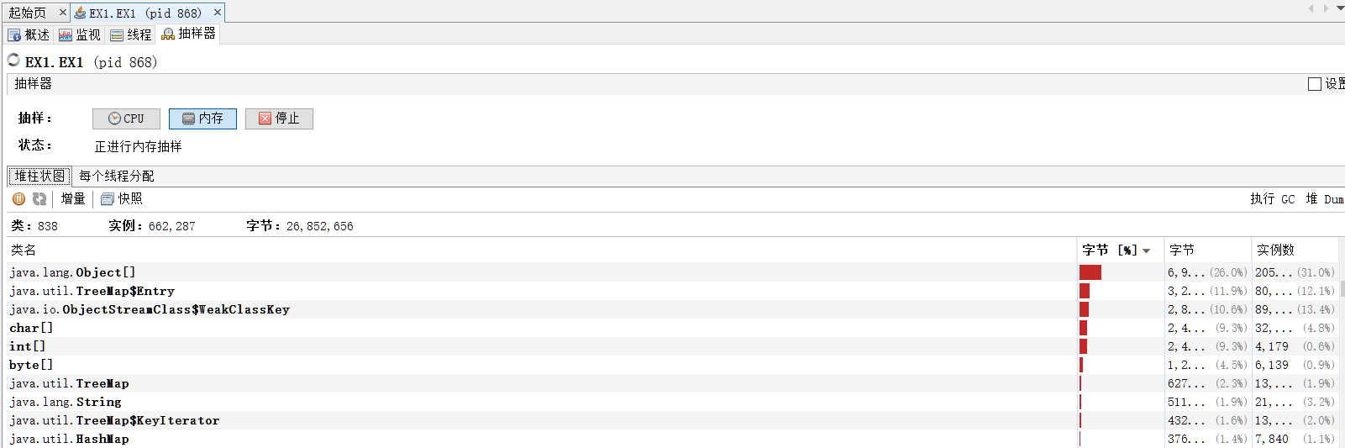
内存占用主要用在刚开始对文件内容进行读取和切割形成字符串所占用的内存，在此代码中采用的是固定的内存分配，即固定100个字符串，因此当文本量较少的时候，内存会有些浪费。

代码改进之后的执行时间统计结果
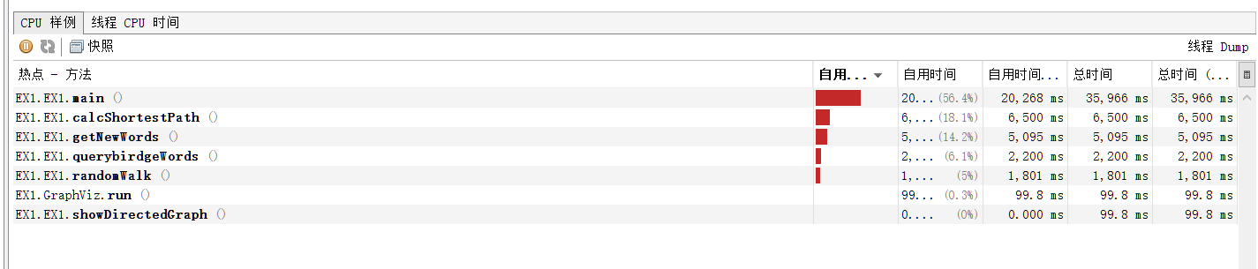

从图上看出明显改进查找桥接词函数后，getNewWords与querybirdgeWords()两个函数明显较之前速度变快，因为之前第一个函数是9600ms,第二个是3703ms，改进后第一个较之前的降低了约3000ms,第二个则降低了1000ms左右，改善很大。究其原因是未改进之前，原作者用了一个三重循环外加多重转换，因此导致效率极低，而改进后，我选择单个循环，少了几步转换，直接加快了效率。

代码改进之后的内存占用统计结果
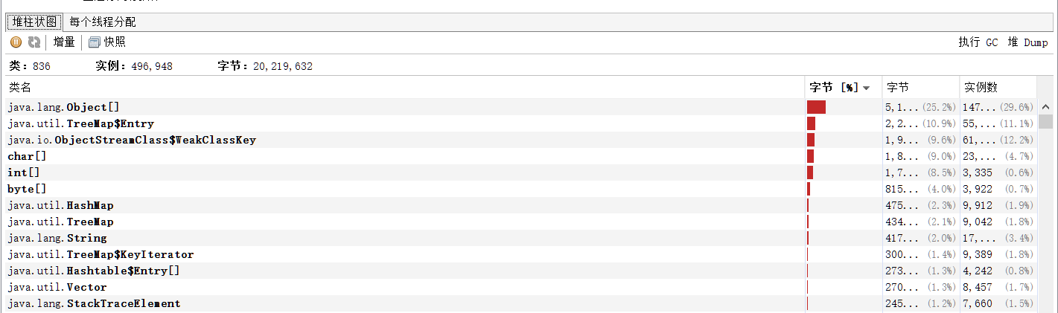
将固定的内存空间分配变成根据文件内容大小变成动态申请内存，能够稍微解决一下这个问题，其他方面改进的幅度很小。

利用Git/GitHub进行协作的过程
给出利用Git/GitHub完成以下步骤的截图：

Part 1：
- 在GitHub上找到待评审代码，fork至本组GitHub仓库内并重命名为Lab4；
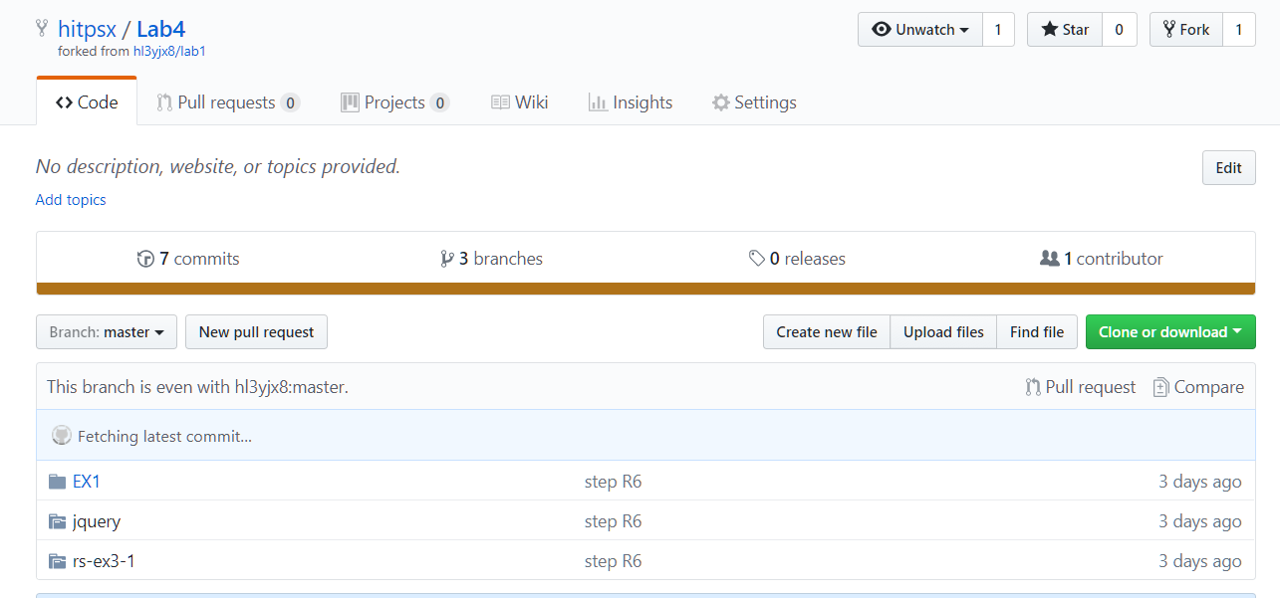
- 将fork得到的仓库Lab4 clone至本组的本地仓库Lab4；
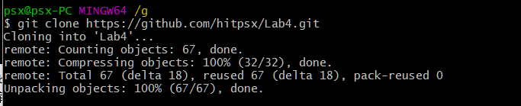
- 人工review和工具review之后将修改提交至本地仓库；
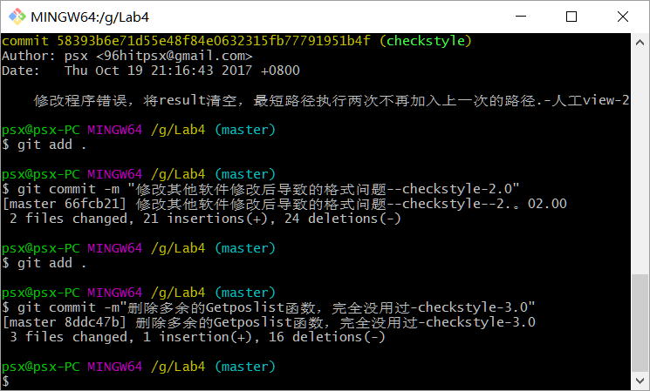
- 将所有修改历史push到GitHub上本组仓库Lab4；

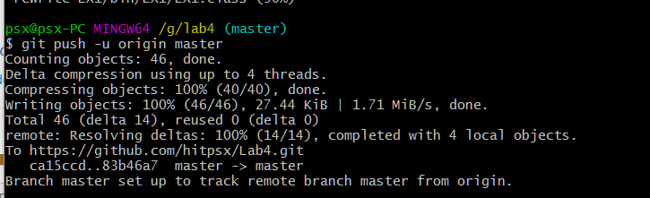
- 在Github上将最新的提交Pull Request到原作者的Lab1仓库；
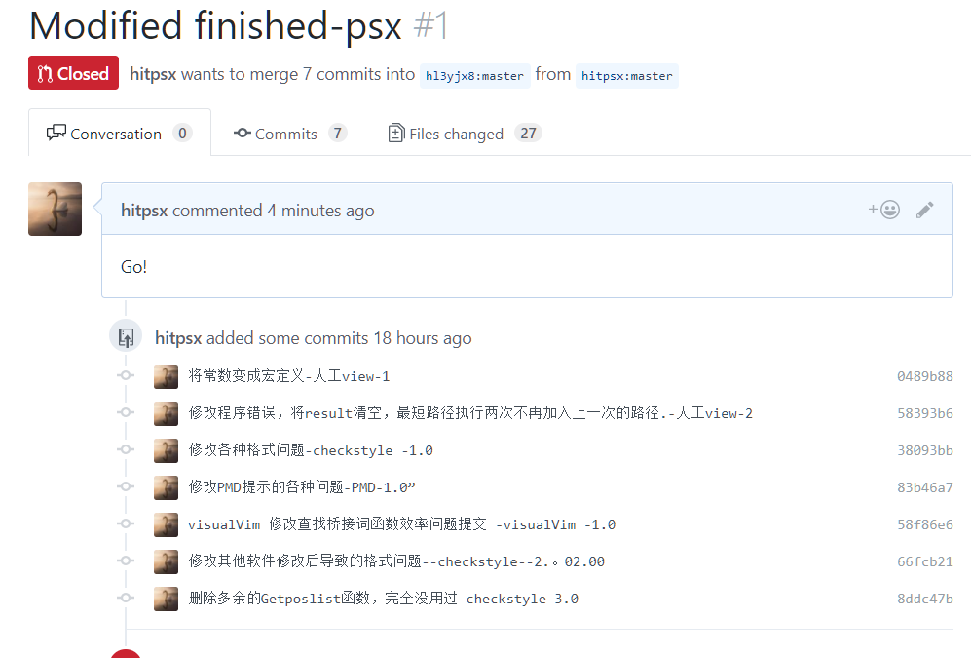

Part 2：
- 原作者在自己的本地Lab1仓库建立新分支Lab4；
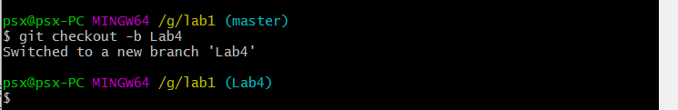
- 原作者在GitHub上查看评审组的pull request并合并至Lab4，将评审组pull request过来的代码合并进去，将Lab4分支fetch到本地Lab1仓库
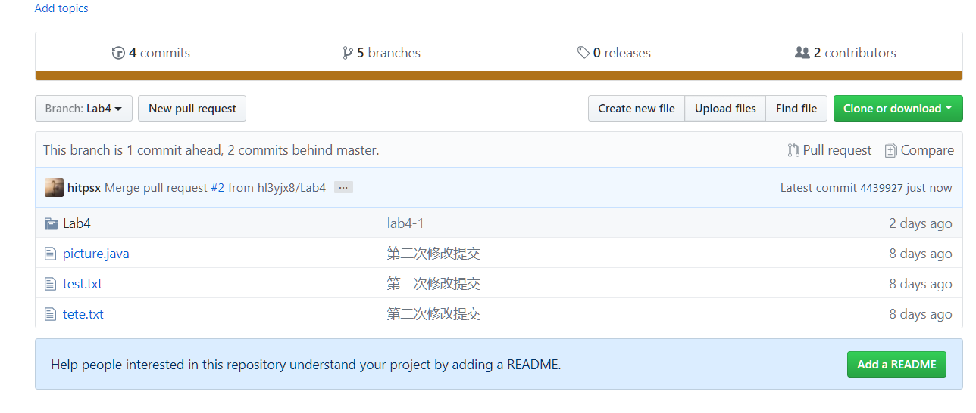
- 原作者列出评审组所做的所有修改；
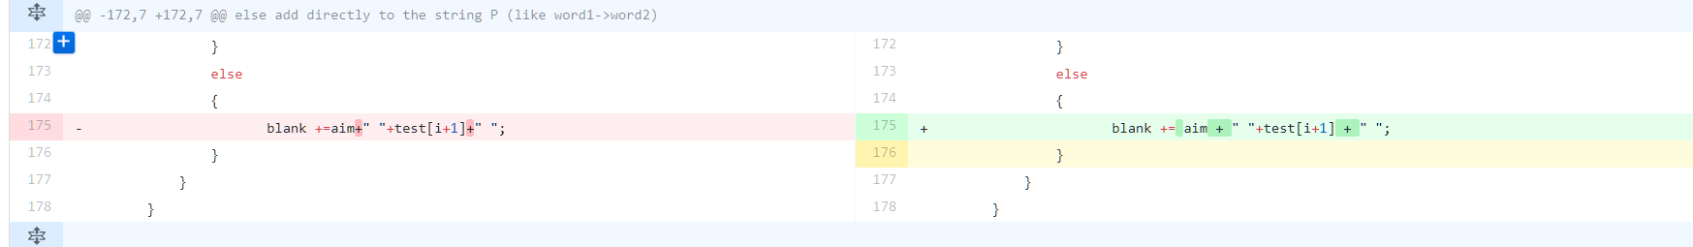
- 原作者在Lab4分支上对不认可的修改进行调整，并在Lab4分支上加以提交；
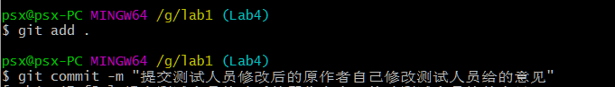
- 原作者将Lab4分支与原来的主分支merge起来，推送至本组GitHub的Lab1仓库。
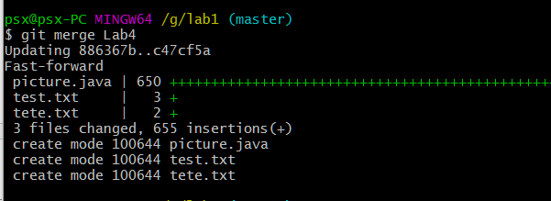
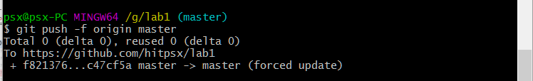

评述

对代码规范方面的评述
对你们组所拿到的其他同学的程序在遵循代码风格规范方面的水平做简要评论。
若代码风格较好，给你们本次实验的工作带来哪些方面的好处？
若代码风格较差，给你们本次实验的工作带来哪些方面的坏处？

该组代码风格规范，写的非常认真，变量名也不是随意取的，整体看起来就很舒服，很容易看清楚哪个部分是用来干嘛的，一目了然，这就给我们对代码格式修改带来了极大的便利，但是注释写的比较少，需要重新开始理解作者的逻辑和结构，所以对于visualVim的性能改进就很费时间。

对代码性能方面的评述
总的来说，性能比较高，但是在个别函数处理和算法选用上存在的一些问题，比如在查找桥接词和桥接词文本那里，在未改进之前，原作者用了一个3重嵌套循环，加上3个转换，所以效率极低，每一个句子的两个单词都要调用查询桥接词函数一次，当文本量很大的时候，速度会变得更慢。
对于内存性能来说，占用内存和CPU性能较少，整体代码规范都不错。

计划与实际进度
任务名称 | 计划时间长度（分钟） | 实际耗费时间（分钟） | 提前或延期的原因分析
Checkstyle | 80 | 120 | 代码较规范，但是格式错误比较多，花了很多时间修改
Pmd | 50 | 60 | 修改了一个比较严重的错误
Findbugs | 30 | 5 | 已经比较完善，基本无错误
VisualVim | 60 | 80 | 对软件不是很了解，安装费时加上对软件进行学习，对代码进行重构改进

小结
- FindBugs、PMD、CheckStyles三者都是代码规范静态检查工具，它们之间有何异同？从分析结果看，它们有什么优劣？
FindBugs、PMD、CheckStyles三者都是代码静态分析工具，但侧重点不同。

FindBugs：基于字节码分析，大量使用数据流分析技术，侧重运行时错误检测，如空指针引用等，分析深度大于PMD和CheckStyles。它的大多数提示有用,值得改。虽然配置无查找功能，不过缩写能让我们很快找到某个规则。此外，FindBugs 还提供图形界面的独立程序，对jar进行检测，有报告生成，非常方便。不过有很多功能插件没有实现，可独立使用FindBugs，但没法同时修改源码。

PMD：基于源代码分析，主要面向安全编码规则，如“避免声明同名变量”，包括风格类、类型使用等等，具备一定的数据流分析和路径分析能力。它的检查方式比较严格，而且独立的程序是命令行形式操作。优点是插件可以配置规则，有独立显示问题的视图，也很方便，但一般来说，需要自定义规则才通过检验。
CheckStyle：基于源代码，与pmd类似，但更侧重编码的语法风格，分析深度不及pmd。对风格的检查过于严格，按照Sun的规范太严格了，需要自定义规则插件自定义规则。没有查找功能，查找规则麻烦，只能做检查，不能修改代码，可配合Jalopy使用修改代码。
- 从配置/使用的简便性、代码规范的可扩展性/可自定义性等角度对FindBugs、PMD、CheckStyle进行对比；
CheckStyle专注于格式方面的规范，如行内不能有tab符、‘{’前要有空格等。这些要求往往很少和代码逻辑相关，而是更加关心程序员的编码风格和编码习惯，他要求程序员要写出不仅好用，而且好看、好读的代码。由于不同公司，或者说不同标准，对于一个优秀的代码风格拥有不一样的要求，所以不同的配置文件对CheckStyle检测出来的错误影响极大。。
PMD更加关注代码执行时可能会产生的潜在错误，它十分严格，会尽量帮你检测出所有可能导致错误的元素。比如说，它要求你不能在循环中实例化对象，不能直接使用数字作为常量，不能调用HashMap和ArrayList这些数据类型，而要直接调用它们的接口。PMD给人的感觉，更像一位谨慎且经验丰富的老者，它能准确的指出所有可能在将来给你带来麻烦的细节，然后指导你去一个一个地改进。有的时候，它似乎显得有些多虑，或者说过于谨小慎微，但这种一丝不苟、对待潜在BUG毫不松懈地精神，却是在以后地代码使用和代码维护中，可以给我们省下大量的时间和精力。另外在个人配置方面，PMD可以通过导入配置文件的方法，来便捷的修改检查标准，当然，我们也可以通过手工修改细节，来使得配置文件满足我们自己的个性化需求。
FindBugs专注于处理文件中潜在的BUG。它和前两者查出的错误种类中有部分重合，如在BAD_PRACTICE一类错误中，就会检测一些命名规范的问题，还有在MALICIOUS_CODE一类错误中，可能会提醒你增加final关键字。当然，FindBugs能看到的也远不止这些表层的事情。他会提你考虑到极端情况下可能出现的错误，比如两个数相加之后做除法，它会想到如果两个加数过大，造成溢出，这时的除法结果就可能出错，它会提醒你用更稳定的位运算来在此时实现除法。FindBugs除了检查程序运行时可能出现的错误，还可以帮助你提高代码的时空性能。当你的代码，因为引用了一些不必要的结构，或者创建了不必要的对象，而消耗了更多的时间和空间时，它就会提醒你在相应的位置上做出优化。在相关的配置方面，FindBugs不能像PMD一样通过搜索来迅速选择自己需要调整的配置，因此显得有些繁琐，不过它也依旧可以人为的调整细节配置，可以对代码进行最符合我们要求、最适合我们的检查

- VisualVM如何帮助提升代码的运行时性能？
VisualVM 是一款集成了多个 JDK 命令行工具的可视化工具，它能为您提供强大的分析能力，对 Java 应用程序做性能分析和调优。这些功能包括生成和分析海量数据、跟踪内存泄漏、监控垃圾回收器、执行内存和 CPU 分析，同时它还支持在 MBeans 上进行浏览和操作。它通过 jvmstat、JMX、SA（Serviceability Agent）以及 Attach API 等多种方式从程序运行时获得实时数据，从而进行动态的性能分析。同时，它能自动选择更快更轻量级的技术尽量减少性能分析对应用程序造成的影响，提高性能分析的精度。

- “代码是否符合编码规范”与“代码执行的时空复杂性”是否有直接的联系？为什么？
“代码是否符合编码规范”与“代码执行的时空复杂性”没有有直接的联系，代码是否符合编辑规范受该代码是否符合安全编码规则，代码的语言风格等因素影响，而这些并不能影响代码执行的时空复杂性。

- 你对软件维护的其他体会

在项目开发中，由于各种因素的限制（时间，设计，技术，人员素质等），基本上每个软件项目都有优化的必要。就像好的文章是改出来的，而好的程序也是一样。但是，是否需要优化，怎么优化由很多因素决定。而优化需要花费的成本，是一个必须考虑的问题。一个正确的、运行稳定、代价适中的程序更容易被接受。因此，在对项目进行优化时，需要进行一系列的讨论。
首先，明确优化的目标是非常必要的。在优化工作开始的时候，你还尚未明确优化内容和目的，那么你很容易陷入误区。在一开始，你就应该清楚地了解你要达到的效果，以及其他优化相关的各种问题。这些目标需要明确指出（至少精通技术的项目经理可以理解和表达它），接下来，在整个优化过程中，你需要坚持这些目标。
在实际的项目开发中，经常会存在各种各样的变数。可能一开始时要优化这一方面，随后你可能会发现需要优化另一方面。这种情况下，你需要清晰地了解这些变化,并确保团队中的每个人都明白目标已经发生了变化。
其次，选择一个正确的指标，这是优化的一个重要组成部分，你需要按照这些指标来测量优化工作的进展情况。如果指标选择不恰当，或者完全错误,你所做的努力有可能白费了。即使指标正确，也必须有一些辨别。在某些情况下，将最多的努力投入到运行消耗时间最多的那部分代码中，这是实用的策略。需要注意的是，如果你轻易选择了一个很容易达到的指标，这作用不大，因为没有真正解决问题。你有必要选择一个更复杂的、更接近你的目标的指标。
优化不是万金油，优化最重要的规则之一是，你无法优化一切，甚至无法同时优化两个问题。比如，优化了速度，可能会增加资源利用；优化了存储的利用率，可能会使其他地方放慢。你需要权衡一下，哪个更符合你的优化目标。
还有一个重要的前提是经过优化的代码要保证原有的功能不会出错。若是无法保证，优化的意义也就不存在了

